Биоревитализация: основная информация, ход процедуры, выбор препарата
Молодость – это главное богатство каждой девушки, в юности оно даётся как подарок, в зрелом возрасте – вознаграждение за труды над собой. Уход за собственным лицом и телом нужно начинать как можно раньше, а пересекая рубеж в 25 лет – стоит обратиться за помощью к профессионалам. Среди широкого спектра услуг, которые предоставляет сегмент эстетической медицины, наиболее щадящей и профилактической, но в тоже время эффективной, является биоревитализация.
Биоревитализация – это малоинвазивная методика введения препаратов на основе гиалуроновой кислоты в дермальные слои кожи. Главной целью проведения такой процедуры является омоложение тканей, устранение чрезмерной сухости и т.д.
<h2>Возрастные рамки</h2>
Начиная с 30 лет (у некоторых с 25 лет) в организме происходить снижение выработки гиалуроновой кислоты. Данный полимер входит в состав эпителиальной и соединительной тканей и как результат наблюдается уменьшение натянутости кожи, её упругости, появляются первые морщины, гиперпигментация, повышается сухость покровов.
Именно по этой причине рекомендованным возрастом к проведению биоревитализации является 30 лет. В этот период можно приостановить процессы старения, сохранив молодость. Заключительные рекомендации вы можете получить у своего врача-косметолога, т.к. это всё происходит индивидуально.
<h2>Показания и противопоказания</h2>
Прибегнуть к биоревитализации следует, если вы заметили такие изменения вашей кожи, как:
- Образование морщин различной глубины: от поверхностных до глубоких;
- Чрезмерная сухость кожных покровов, шелушение;
- Появление гиперпигментации как признак фотостарения;
- Активное выделение кожного сала – себума;
- Тусклый, безжизненный цвет лица;
- Снижение упругости тканей, их эластичности.
Существует также и ряд противопоказаний, которые вы должны обсудить с косметологом:
- Период беременности и лактации;
- Нарушение гемостаза;
- Острый период воспалительных процессов;
- Повышенная склонность к появлению келоидной рубцовой ткани;
- Эпилептические припадки;
- Сахарный диабет всех типов;
- Опухолевые процессы в организме (онкология);
- Множественные невусы;
- Аутоиммунные патологии;
- Склонность к аллергическим реакциям на состав препарата.

<h2>Описание этапов проведения процедуры</h2>
Перед началом курса биоревитализации, вам необходимо посетить врача-косметолога для первичной консультации. Доктор соберёт анамнез, выявит есть ли у вас противопоказания, наметить схему дальнейшего косметологического лечения. На консультации будет подобран препарат индивидуально под потребности пациента, т.к. от этого зависит конечный результат.
Основной ход биоревитализации состоит из нескольких важных этапов:
- Снятие остатков макияжа, поверхностных загрязнений (грязь, пыль, кожное сало, пот);
- Обеззараживание зоны проведения инвазии антисептиками;
- Дополнительный этап – обезболивание поверхностными анестетиками, в случае повышенной чувствительности;
- Интрадермальное введение биоревитализанта на основе гиалуроновой кислоте в зону инвазии;
- Обработка места прокола средствами, дабы избежать воспалительных процессов.
Результаты после проведения процедуры курсом в 10 посещений:

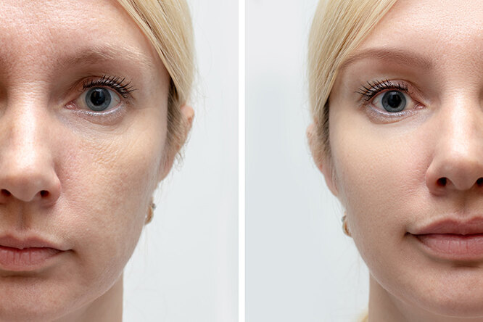

<h2>Зоны проведения биоревитализации</h2>
Ограничений по местам введения инъекций как таковых нет. Биоревитализант может проникать в любые области тела, в дерму, где существуют дефекты в виде растяжек, пятен, снижении упругости, а также шрамов. Из основных мест инвазии можно выделить такие:
- Области лицевой части головы – периоральная, периорбитальна, лобная, буккальная, височная, подбородочная и зона переносицы;
- Тыльная сторона ладоней, плечи.
- Шейная область, переходящая в зону декольте.
Курс биоревитализации состоит от трёх до восьми процедур, временной промежуток по инструкции должен быть около 7 – 10 дней. Конкретное количество раз вам индивидуально подскажет врач, однако эффект достигается при минимум 3 посещениях.
<h2>Последующий уход за кожей</h2>
Данные рекомендации вы получите в клинике, где проходите курс омоложения. Режим их соблюдения гарантирует хороший окончательный результат после процедуры и поможет обезопасить себя от нежелательных побочных эффектов.
- В течении 24 часов постарайтесь избегать нанесения косметических средств на область инвазии;
- Ограничьте прикосновения к зоне интрадермальных инъекций;
- Обязательно наносите противовоспалительные средства в течении 48 часов после процедуры;
- Избегайте места повышенной влажности и высокой температуры (баня, сауна, солярий) 14 дней;
- Не рекомендуется употреблять спиртные напитки в реабилитационный период.

<h2>Препараты для биоревитализации</h2>
На сегодняшний день на рынке косметологических услуг используют препараты разных компаний и производителей. Особо востребованы биоревитализанты Aquashine, Belotero, Juvederm, а также JaluPro (Ялупро). Каждый из этих препаратов в обязательном порядке содержит гиалуроновую кислоту, различные витамины, микро- и макроэлементы, пептиды. Такой состав позволяет филлерам наиболее эффективно справляться с задачами омоложения и увлажнения покровов.

<h2>Биоревитализация Jalupro</h2>
Препарат итальянского производства ЯлуПро по праву один из лучших в своем сегменте. Омоложение кожных покровов происходить за счёт введения экзогенной гиалуроновой кислоты, которая влияет на фибробласты – клетки соединительной ткани, начинается активное продуцирование собственной ГК. Клетки отвечают за синтез компонентов межклеточного вещества – эластиновых и коллагеновых волокон. В комплексе все эти процессы дают эффект подтянутости , увлажнености кожи.
Гидробаланс дермы также восстанавливается за счёт гиалуроновой кислоты, в Ялупро (JaluPro) её концентрация 1-2%. Она формирует особые ячейки, где равномерно распределяется жидкость и аминокислоты.

<h2>Состав JaluPro</h2>
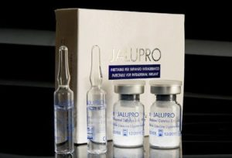
Компоненты биоревитализанта ЯлуПро (JaluPro) подобраны в ходе клинических исследований для достижения максимального эффекта омоложения кожи. Отличные результаты достигаются благодаря биосоставляющим:

- Гиалуроновая кислота – главный катализатор всех синтезирующих процессов, регулятор водного баланса;
- Пролин – мономер пептидных связей, аминокислота, которая участвует в строительстве коллагеновых волокон межклеточного матрикса;
- Лизин – ещё один исходный компонент коллагена, особенно необходимая аминокислота для человека, т.к. не синтезируется организмом;
- Лейцин – входит в группу незаменимых веществ, которые должны поступать из вне (питание, дополнительные косметические процедуры);
- Глицин – аминокислота, регулирует процессы восстановления, синтез заменимых веществ, отвечает за увлажнение кожи.

<h2>Продукты линейки JaluPro</h2>
Компания-производитель ЯлуПро разработала 2 варианта филлеров универсального применения для мезотерапии,

JaluPro
Представлен в стандартной комплектации – 2 ампулы, объёмом по 3 мл, с гиалуроновой кислотой, несколько флаконов с аминокислотами. Такой набор Ялупро рассчитан на, примерно, 2 процедуры биоревитализации.
Препарат отличается от других из этого сегмента наличием комплекса аминокислот (лизин, лейцин, глицин, пролин). Применение стандартное – улучшение состояние кожи, устранение дефектов дермы и признаков старения, восстановление водного баланса, а также повышение эластичности и упругости покровов. В некоторых клинических исследованиях отмечали укрепление иммунитета кожи.

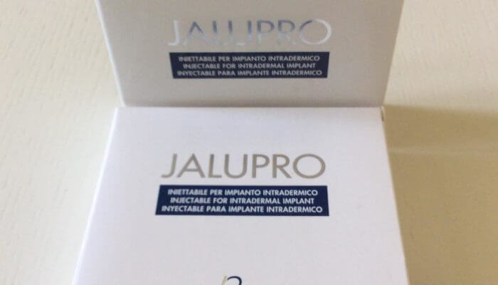

Ялупро (Jalupro) hmw
Второй вариант биоревитализанта линейки ЯлуПро идёт в комплектации из флакона с аминокислотным составом и шприца с ГК в объёме 1,5 мл.
Разница состоит в большей концентрации гиалурона , он составляет 2%, поэтому Ялупро (Jalupro) hmw используется при решении более серьёзных возрастных изменений. Он способен задерживаться в дермальном слое кожи на протяжении 14-ти дней, питая его и восстанавливая.
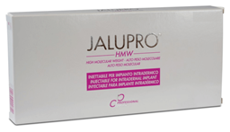
<h2>Показания к применению JaluPro</h2>
- Устранение возрастных дефектов кожных покровов;
- Излишняя сухость и шелушение;
- Формирование дермальных дефектов (стрий);
- Ликвидация последствий фотостарения;
- Изменение цвета лица, тусклость;
- Снижение тонуса тканей, эластичности и упругости;
- Может использоваться для подготовки кожи лица к последующим косметическим манипуляциям;
- Восстановление после разных видов пилинга.

<h2>Стоимость биоревитализации Ялупро</h2>
Прайс на услуги омоложения кожи формируют несколько факторов, таких как уровень клиники эстетической медицины, выбор препарата, квалификация врача и дополнительные траты на анестетики и так далее.
Биоревитализация ЯлуПро будет стоить чуть меньше, чем процедуры, проведённые люксовым препаратом. В этом заключается преимущество этой линейки, сочетание высокого качества и приемлемой цены.
В среднем, если брать столицу, вы потратите около 7 500 руб. за базовый препарат JaluPro, чуть дороже придётся отдать за вариант HMW – цены стартуют от 12 000 руб. При формировании бюджета на косметологические процедуры омоложения учитывайте тот факт, что они предоставляются курсом.

Город | JaluPro  (ЯлуПро) | Jalupro hmw  (ЯлуПро hmw)
Москва | От 7 500 рублей | От 12 000 рублей
Санкт-Петербург | От 6 000 рублей | От 12 000 рублей
Другие регионы | От 4 200 рублей | От 12 000 рублей

Подходите ответственно к поиску вашего будущего доктора для таких процедур, в обязательном порядке он должен иметь высшее медицинское образование, все условия для проведения манипуляций в стерильных условиях. Помните, что лучше чуть дороже заплатить, чем бороться с последствиями!

